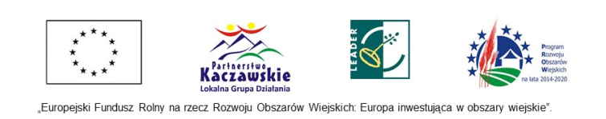
LISTA ZŁOŻONYCH WNIOSKÓW W RAMACH NABORU 1/2018/G
Nazwa naboru | - Szkolenie z zakresu rozwijania aktywności społecznej i promocja dobrych praktyk.
Zakres tematyczny | Wzmocnienie kapitału społecznego, w tym- podnoszenia wiedzy społeczności lokalnej w zakresie ochrony środowiska i zmian klimatycznych, także z wykorzystaniem rozwiązań innowacyjnych.
Termin naboru | od 15.06.2018r. godz. 8.00 do 29.06.2018r. do godz. 12.00 | Limit dostępnych środków | 100 000,00 zł

L.p. | Nr wniosku | Data i godzina złożenia wniosku | Nazwa wnioskodawcy | Tytuł operacji określony we wniosku | Wnioskowana kwota wsparcia  (PLN)
 | 1/2018/G/1 | 27.06.2018  godz.14.20 | Fundacja  „HERON” | Przedsiębiorczy i aktywni MY! | 24 983
2. | 1/2018/G/2 | 27.06.2018  godz. 14.40 | Fundacja  „Wojcieszyn Wioska Don Kichota” | Turystyczna układanka, czyli atrakcje Gminy Pielgrzymka | 22 854
3. | 1/2018/G/3 | 28.06.2018  godz. 14.30 | Stowarzyszenie Kaczawskie | Akademia Edukatorów Geoparku Krainy Wygasłych Wulkanów | 22 000
4. | 1/2018/G/4 | 29.06.2018  godz. 9.50 | Stowarzyszenie Nasze Krotoszyce | Wyjdź z domu i bądź aktywny, czyli szkolenia aktywizujące dla kaczawskich Seniorów Krainy Wygasłych Wulkanów | 25 000
SUMA |  |  |  |  | 94 837 zł

